**Мастер-класс:**

**«Осенние поделки своими руками»**

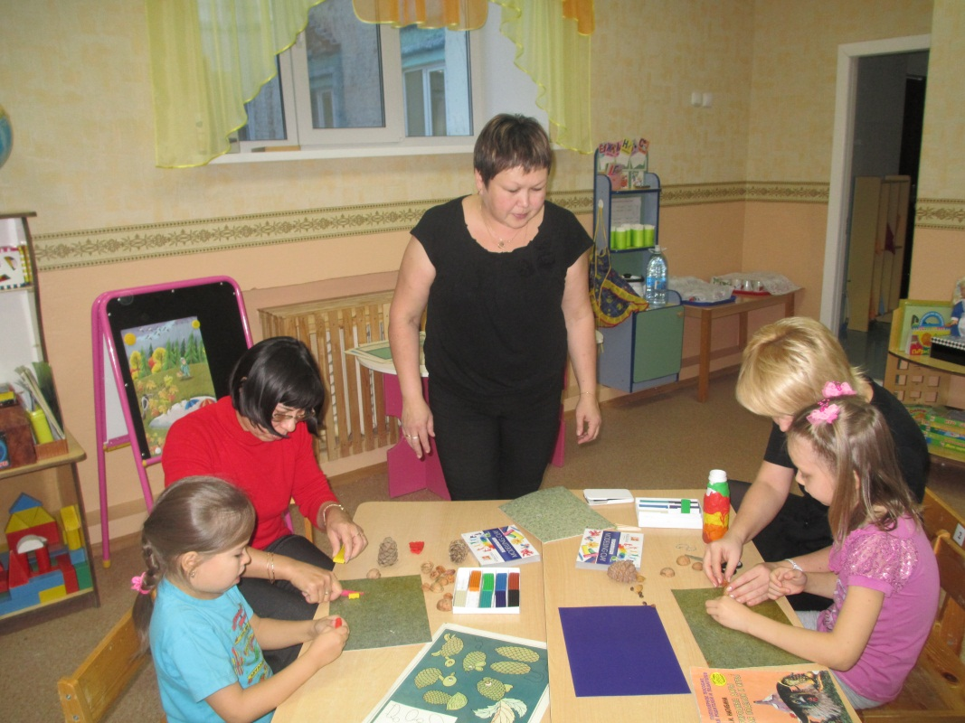

Подготовила: воспитатель Галиуллина Ф.М.

МБДОУ «Детский сад № 25»

г.Нефтеюганск

С приходом осени природа просто переполнена всевозможными интересными вещами. Это и разнообразные цветные листья: круглые, гладкие, разноцветные, блестящие каштаны разных размеров, желуди темно-карамельного цвета, разнообразные фигурные шишки, а так же различные орехи, семечки бобовые, тыквенные, различные овощи, ягоды и фрукты, которые маленькие творцы со своими родителями, с удовольствием превращают в красивые осенние поделки в детском саду.

Пожалуй, нет такого ребенка, который бы увлеченно не создавал что-то своими руками, главное рассказать ему, как правильно и безопасно это делается, поэтому мы в детских садах постоянно проводим занятия для развития творческого потенциала каждого ребенка. И выставленные детские осенние поделки в детском саду лучшее тому доказательство. Здесь вы встретите практически всех сказочных героев и вымышленных персонажей, зверей и птиц, а так же отображенный руками детей растительный мир из природного материала, подаренного осенью. Сделать, к примеру, поделки своими руками, совсем несложно.

